Муниципальное бюджетное общеобразовательное учреждение
«Основная общеобразовательная школа №9»

Рассмотрена на заседании педсовета Утверждаю
« » _______________ 2024 года Директор МБОУ ООШ №9
Протокол № ____ ___________ Н.В. Кузьмина
от « » _____________ 2024 г. Приказ ___от «___» ____2024г.

РАБОЧАЯ ПРОГРАММА
ПО УЧЕБНОМУ ПРЕДМЕТУ
«КОРРЕКЦИОННО-РАЗВИВАЮЩИЕ ЗАНЯТИЯ
ПО РУССКОМУ ЯЗЫКУ»
ДЛЯ ОБУЧАЮЩИХСЯ 7, 9 КЛАССОВ

Разработчик:
Береснева Светлана Павловна,
учитель русского языка и литературы
1 КК

с. Рудянское, 2024 год

ПОЯСНИТЕЛЬНАЯ ЗАПИСКА
Рабочая программа по коррекционного курса по русскому языку для 7, 9 классов создана на основе федерального государственного стандарта основного общего образования, адаптированной рабочей программы по русскому языку, являющейся частью адаптированной основной образовательной программы МБОУ ООШ № 9, и предназначена для проведения коррекционных занятий по русскому языку в 7, 9 классах. Программа детализирует и раскрывает содержание стандарта, определяет общую стратегию обучения, воспитания и развития учащихся средствами учебного предмета в соответствии с целями изучения русского языка, которые определены стандартом. Рабочая программа по русскому языку представляет собой целостный документ, включающий разделы: планируемые результаты обучения, содержание тем учебного курса, учебно-тематическое планирование.
Цель программы – повышение общего развития учащихся, восполнение пробелов предшествующего развития и обучения, групповая и индивидуальная работа по формированию недостаточно освоенных учебных умений и навыков, коррекция отклонений в развитии познавательной сферы и речи, направленная подготовка к восприятию учебного материала и создание условий успешности.
Задачи данной программы подразделяются на образовательные ,развивающие и воспитательные.
К образовательным задачам относятся: коррекция грамматико-аналитических орфографических и пунктуационных навыков; систематизация знаний, умений и навыков учащихся по основным разделам русского языка; восполнение пробелов в знаниях; пропедевтика изучения трудных тем; обогащение и расширение активного словарного запаса учащихся; формирование умения строить связный устный и/или письменный текст разных типов и стилей речи; формирование умения сознательно пользоваться предложением для выражения своих мыслей; формирование положительной мотивации к обучению.
Коррекционно-развивающие задачи включают в себя: развитие общеинтеллектуальных умений: анализ, синтез, сравнение, обобщение, группировка, классификация; развитие мышления (словесно-логического, образного, творческого), памяти (вербальной, зрительной), воображения, произвольного внимания; развитие активного словарного запаса, умения строить связный устный и/или письменный текст разных типов и стилей речи; развитие универсальных учебных действий, таких как работа с книгой, справочной литературой, текстом, статьѐй, параграфом и т.д.
К основным воспитательным задачам курса «Коррекционные занятия по русскому языку» относятся воспитание любви к русскому языку, слову, языковой культуре; формирование и развитие навыков самоконтроля, самооценки, саморегуляции.

ПЛАНИРУЕМЫЕ РЕЗУЛЬТАТЫ ОБУЧЕНИЯ
Личностные результаты:
- воспитание российской гражданской идентичности; патриотизма, любви и уважения к Отечеству, чувства гордости за свою Родину, прошлое и настоящее многонационального народа России; осознание своей эстетической принадлежности, знание истории языка, культуры своего народа, своего края, основ культурного наследия; воспитание чувства ответственности и долга перед Родиной;
- понимание русского языка как одной из основных национально-культурных ценностей русского народа; определяющей роли родного языка в развитии интеллектуальных, творческих способностей и моральных качествличности; его значения в процессе получения школьного образования;
-осознание эстетической ценности русского языка; уважительное отношение к родному языку, гордость за него; потребность сохранить чистоту русского языка как явления национальной культуры; стремление к речевому самосовершенствованию;
- достаточный объѐм словарного запаса и усвоенных грамматических средств для свободного выражения мыслей и чувств в процессе речевого общения; способность к самооценке на основе наблюдения за собственной речью.
- Метапредметные результаты:
- владение всеми видами речевой деятельности:
- адекватное понимание информации устного и письменного сообщения;
- владение разными видами чтения;
- адекватное восприятие на слух текстов различных стилей и жанров;
- способность извлекать информацию из различных источников, включая средства массовой информации, ресурсы Интернета; свободно пользоваться словарями различных типов, справочной литературой;
- владение приѐмами отбора и систематизации материалов на определѐнную тему; умение вести самостоятельный поиск информации, еѐ анализ и отбор;
- умение сопоставлять и сравнивать речевые высказывания с точки зрения их содержания, стилистических особенностей и использованных языковых средств;
- способность определять цели предстоящей учебной
деятельности(индивидуальной и коллективной), последовательность действий, оценивать достигнутые результаты и адекватно формулировать их в устной и письменной форме;
- умение воспроизводить прослушанный текст с разной степенью свѐрнутости; ▪
- умение создавать устные и письменные тексты разных типов, стилей речи и жанров с учѐтом замысла, адресата и ситуации общения;
- способность свободно, правильно излагать свои мысли в устной и письменной форме;
- соблюдение в практике речевого общения основных орфоэпических, лексических, грамматических, стилистических норм современного русского литературного языка; соблюдение основных правил орфографии и пунктуации в процессе письменного общения;
- способность участвовать в речевом общении, соблюдая нормы речевого общения; - способность оценивать свою речь с точки зрения еѐ содержания, языкового оформления; умение находить грамматические и речевые ошибки, недочѐты, исправлять их; совершенствовать и редактировать собственные тексты;
- умение выступать перед аудиторией сверстников с небольшими сообщениями, докладами;
- умение соотносить свои действия с планируемыми результатами, осуществлять контроль своей деятельности в процессе достижения результата, определять способы действий в рамках предложенных условий и требований, корректировать свои действия в соответствии с изменяющейся ситуацией;
- владение основами самоконтроля, самооценки, принятия решений и
осуществления осознанного выбора в учебной и познавательной деятельности;
- умение определять понятия, создавать обобщения, устанавливать аналогии, классифицировать, самостоятельно выбирать основания и критерии для классификации, устанавливать причинно-следственные связи, строить логическое рассуждение, умозаключение (индуктивное, дедуктивное и по аналогии) и делать выводы;
- умение создавать, применять и преобразовывать знаки и символы, модели и схемы для решения учебных и познавательных задач;
- умение организовывать учебное сотрудничество и совместную деятельность с учителем и сверстниками; работать индивидуально и в группе: находить общее решение и разрешать конфликты на основе согласования позиций и учѐта интересов; формулировать, аргументировать и отстаивать своѐ мнение;
- умение осознанно использовать речевые средства в соответствии и задачей коммуникации, для выражения своих чувств, мыслей и потребностей; планирования и регуляции своей деятельности;
- применение приобретѐнных знаний, умений и навыков в повседневной жизни. В качестве показателей результативности и эффективности коррекционной работы рассматриваются индивидуальные достижения учащихся в образовательной и вне образовательной деятельности; мониторинги; анализ результатов, полученных в ходе мониторинга.
Предметные результаты выражаются в следующем:
7 КЛАСС Учащиеся должны знать:
- способы группировки орфограмм по основным признакам;
- виды грамматических справочников, их назначение;
- определения основных орфографических и пунктуационных правил; обосновывать свои ответы и приводить примеры;
Учащиеся должны овладеть следующими умениями и навыками:
- самостоятельно составлять простейшие схемы, алгоритмы;
- дифференцировать части речи;
- целесообразно использовать различные виды грамматических справочников, словарей; - находить в словах изученные орфограммы, обосновывать их выбор, правильно писать слова с изученными орфограммами.
Развитие речи:
- строить текст - рассуждение: 10
- аргументировать свои высказывания;
- уметь описать внешность человека, его характер, последовательно описывать трудовые процессы;
- выразительно читать прозаический и стихотворный текст.
  - КЛАСС Учащиеся должны знать:
- понятия основных разделов языка;
- теоритические сведения основных разделов русского языка;
- орфографические и пунктуационные правила.

Учащиеся должны овладеть следующими умениями и навыками:
- отличать ПП от СП;
- определять виды ССП, СПП;
- отличать ССП, СПП, БСП;
- правильно ставить знаки препинания в сложном предложении.

Развитие речи:
- строить устное и/или письменное высказывание в соответствии с темой, основной мыслью, типом и стилем речи;
- строить устное и/или письменное высказывание (текст) на морально нравственную тему;
- микротемы в тексте;
- знать основные способы компрессии текста.
В качестве показателей результативности и эффективности коррекционной работы рассматриваются индивидуальные достижения учащихся в образовательной и вне образовательной деятельности; мониторинги; анализ результатов, полученных в ходе мониторинга

СОДЕРЖАНИЕ ТЕМ УЧЕБНОГО КУРСА

7 КЛАСС
Раздел 1. Диагностика навыков учащихся по предмету Выявление знаний, умений, навыков учащихся по основным разделам предмета и в соответствии с программными требованиями, предъявляемыми к учащимся с ЗПР. Формирование групп на основе сходства у обучающихся коррегируемых недостатков.

Раздел 2. Коррекция грамматико-аналитических навыков
Орфограммы, их группировка по опознавательным признакам. Составление схем, алгоритмов. Упражнения в дифференциации частей речи и орфографических правил. Развитие орфографической и пунктуационной зоркости. Грамматические разборы: фонетический, морфемный, словообразовательный, морфологический, синтаксический, пунктуационный.

Раздел 3. Восполнение пробелов в знаниях
Правописание окончаний, суффиксов имѐн существительных, прилагательных, глагола. Правописание имѐн числительных. Знаки препинания в ПП, СП и при прямой речи. Индивидуальная работа по результатам педагогической диагностики.

Раздел 4. Пропедевтика изучения сложных тем
Глаголы и разноспрягаемые глаголы. Правописание гласных в суффиксах глаголов. Н-НН в суффиксах причастий и прилагательных, образованных от глаголов. Знаки препинания при причастном и деепричастном обороте. Слитное написание союзов зато, тоже, также, чтобы. Правописание наречий и предлогов.

Раздел 5. Развитие речи
Расширение словарного запаса по темам «Черты характера человека», «Описание внешности человека», «Описание процессов труда». Составление текстов с типом речи – рассуждение. Работа над выразительным чтением прозаического и поэтического текста.

9 КЛАСС

Раздел 1. Диагностика навыков учащихся по предмету
Выявление знаний, умений, навыков учащихся по грамматике и правописанию.
Формирование групп на основе сходства у обучающихся коррегируемых недостатков.
Раздел 2. Коррекция грамматико-аналитических навыков
Систематизация и обобщение знаний по орфографии. Развитие орфографической и пунктуационной зоркости. Упражнения в дифференциации видов предложений. Грамматические разборы: фонетический, морфемный, словообразовательный, морфологический, синтаксический, пунктуационный.

Раздел 3. Восполнение пробелов в знаниях
Виды предложений. Знаки препинания в простом предложении. Знаки препинания в сложном предложении. Осложнѐнные предложения.

Раздел 4. Пропедевтика изучения сложных тем
Сложносочиненные предложения с общим второстепенным членом. Знаки препинания. Сложносочиненные предложения с различными видами связи. Знаки препинания в сложноподчинѐнных предложениях. Бессоюзное сложное предложение. Знаки препинания в бессоюзном сложном предложении.

5. Развитие речи
Расширение активного словарного запаса. Совершенствование умения строить устное и/или письменное высказывание (текст) в соответствии с темой, основной мыслью, типом и стилем речи. Совершенствовать умение строить устное и/или письменное высказывание (текст) в различных жанрах: изложение, сочинение. Микротемы в тексте. Компрессия текста. Сочинение- рассуждение на морально-нравственную тему. Композиция сочинения.

ТЕМАТИЧЕСКИЙ ПЛАН

7 КЛАСС
№ п/п Раздел Количество часов 1.
Раздел 1. Диагностика навыков учащихся по предмету 6
2. Раздел 2. Коррекция грамматико-аналитических навыков 9 3.
Раздел 3. Восполнение пробелов в знаниях 10
4. Раздел 4. Пропедевтика изучения сложных тем 3 5. Раздел 5. Развитие речи 6 Всего: 34

9 КЛАСС
№ п/п Раздел Количество часов 1.
Раздел 1. Диагностика навыков учащихся по предмету 6 2.
Раздел 2. Коррекция грамматико-аналитических навыков 4 3.
Раздел 3. Восполнение пробелов в знаниях 9 4.
Раздел 4. Пропедевтика изучения сложных тем 4 5.
Раздел 5. Развитие речи 12
Всего: 34

ТЕМАТИЧЕСКОЕ ПЛАНИРОВАНИЕ

7 класс (34 ч)
№ урока | Тема, содержание урока | Примечание
1 | Повторение изученного в 6 классе Синтаксис. Синтаксический разбор.
2 | Пунктуация. Пунктуационный разор
3 | Лексика и фразеология
4 | Фонетика и орфография
5 | Словообразование и орфография.
6 | Тексты и стили
7 | Морфология и орфография
8 | Причастие как часть речи
9 | Склонение причастий
10 | Причастный оборот
11 | Действительные и страдательные причастия
12 | Одна и две буквы Н в причастиях
13 | НЕ с причастиями
14 | Деепричастие как часть речи
15 | Деепричастный оборот
16 | НЕ с деепричастиями
17 | Деепричастия совершенного и несовершенного вида
18 | Наречие как часть речи
19 | Разряды и степени сравнений наречий
20 | НЕ с наречием. Отрицательные наречия
21 | Одна и две буквы Н в наречиях
22 | Буквы О и Е после шипящих на конце наречий

23 | Буквы О и А на конце наречий
24 | Дефис между частями слова в наречиях
25 | Мягкий знак на конце наречий
26 | Служебные части речи.  Предлог
27 | Слитное и раздельное написание предлогов
28 | Союз  Простые и составные союзы.
29 | Сочинительные союзы.  Подчинительные союзы
30 | Слитное написание союзов также, тоже, чтобы, зато
31 | Частица  Разряды частиц
32 | Раздельное и дефисное написание частиц
33 | Подготовка к итоговой контрольной работе
34 | Работа над ошибками

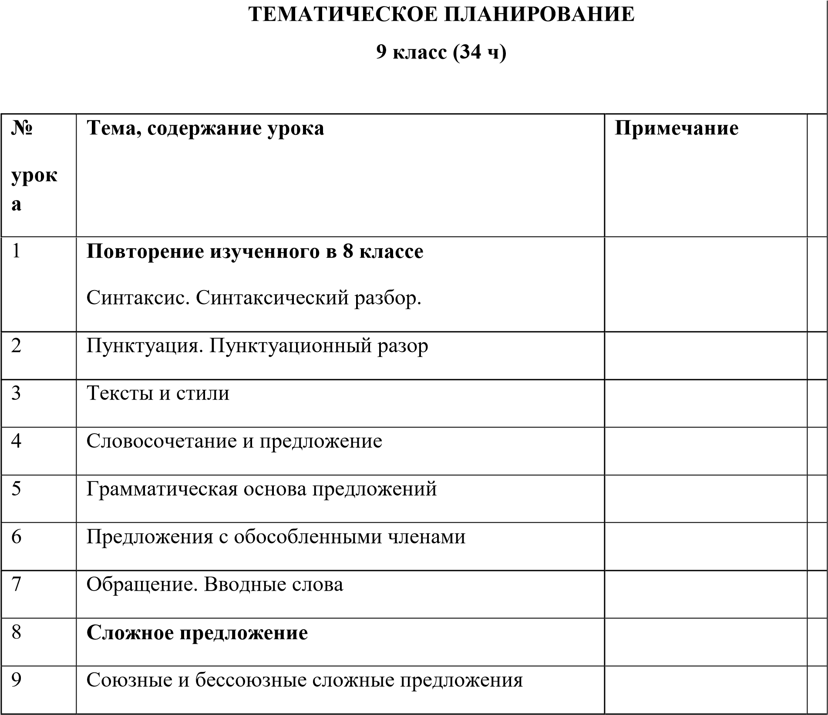

10 | Р.Р. Сочинение
11 | Сложносочинённые предложения
12 | Сложносочинённые предложения
13 | Сложносочинённые предложения
14 | Сложносочинённые предложения
15 | Р.Р. Сочинение-описание
16 | Изложение
17 | Изложение
18 | Изложение
19 | Сложноподчинённое предложение
20 | Сложноподчинённое предложение
21 | Сложноподчинённое предложение
22 | Сложноподчинённое предложение
23 | Сложноподчинённое предложение
24 | Изложение
25 | Изложение
26 | Изложение
27 | Бессоюзные сложные предложения
28 | Бессоюзные сложные предложения
29 | Сложные предложения с различными видами связи
30 | Изложение
31 | Изложение
32 | Изложение
33 | Подготовка к итоговой контрольной работе
34 | Работа над ошибками

